Міністерство освіти і науки, молоді та спорту України

Національний технічний університет України

«Київський політехнічний інститут»

Фізико-технічний інститут

**Лабораторна робота з програмування № 5a**

**Виконав:**

Студент 2 курсу

групи ФЕ-81

Анцибор В.Є.

**Перевірив:**

Прогонов Д. О.

Київ 2019

**Формулювання завдання**

Дано дійсне число *y*. Отримати 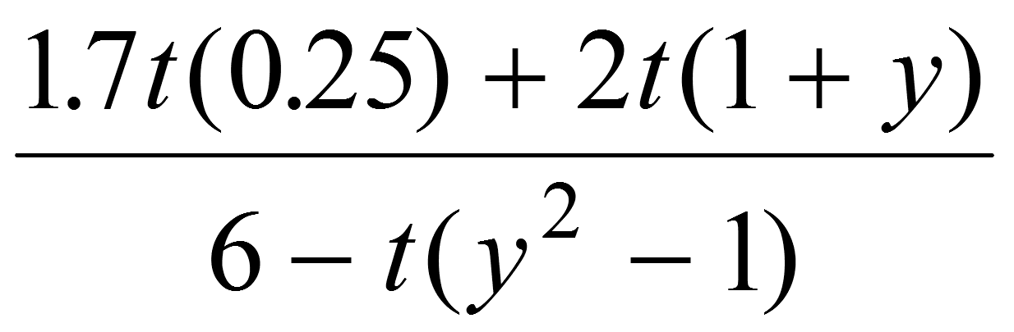, де 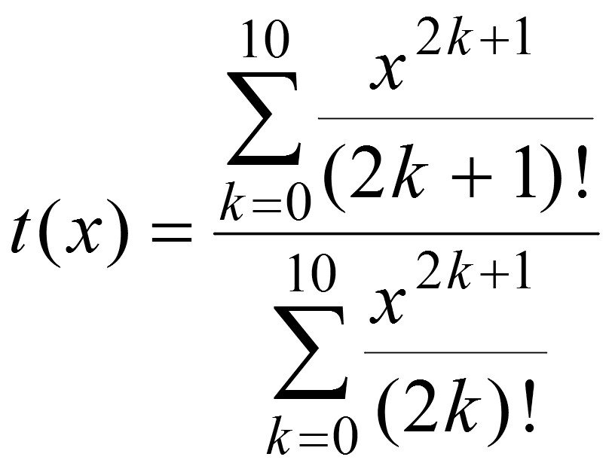.\

**Програмний код**

|  |  |
| --- | --- |
| import math |  |
|  | """ |
|  | Якщо розглянути t(x), то можна побачити, що вираз скорочується і по факту ми отримаємо суму типу |
|  | 1/(2k+1), тому t(x) результат не залежить від вхідних даних. Відповідно і результат самого виразу |
|  | не залежить від вхідних даних.Завдяки цьому зауваженні ще на стадії створення алгоритму можна зменшити |
|  | навантаження на комп'ютер. Але в завданні треба було написати функцію, тому я слідував заданому |
|  | завданню. |
|  | """ |
|  | def exit_func(): |
|  | e = input("If you want to end this program, please input \"e\": ") |
|  | if(e.lower() == 'e'): |
|  | raise SystemExit(0) |
|  |  |
|  | def t(x): |
|  | sum1 = 0 |
|  | sum2 = 0 |
|  |  |
|  | for k in range(11): |
|  | sum1 += (x**(2*k + 1))/math.factorial(2*k + 1) |
|  |  |
|  | for k in range(11): |
|  | sum2 += (x**(2*k + 1))/math.factorial(2*k + 1) |
|  |  |
|  | return sum1/sum2 |
|  |  |
|  | def decision(): |
|  | try: |
|  | y = float(input("Enter y pls: ")) |
|  |  |
|  | res = (1.7 * t(0.25) + 2 * t(1 + y))/(6 - t(y**2 - 1)) |
|  | return float(res) |
|  |  |
|  | except ZeroDivisionError: |
|  | print("Zero division, please enter a right y:") |
|  | exit_func() |
|  | decision() |
|  |  |
|  | except ValueError: |
|  | print("Plese enter a numberic data") |
|  | exit_func() |
|  | decision() |
|  |  |
|  | if __name__ == "__main__": |
|  | print("%.4f" %decision()) |

**Приклад виконання**

